«Умники и умницы»
Сегодня с нашими малышами, воспитанниками Заиграевского СРЦН, подведомственном Минсоцзащиты Бурятии, провели день «Умники и Умницы». Дети самостоятельно выполняли различные задания с помощью карточек.
Такая деятельность создала положительный, эмоциональный фон процесса обучения, повысила речевую активность детей и сохраняла интерес на протяжении всего занятия. Детям была дана работа с раздаточным материалом, где каждый самостоятельно выполнял работу. Во время занятия общались с детьми на одном уровне, старалась поддерживать у детей интерес к занятию на протяжении всего времени. В каждом моменте занятия старалась направлять детей на поиск решений проблемы, помогала приобрести новый опыт, активизировать самостоятельность и поддерживать положительный эмоциональный настрой.
Дети проявляли живой интерес к увиденному и услышанному на занятии, высказывали свое мнение, эмоциональные реакции были положительными. Дети с удовольствием выполняли предложенные им задания, были внимательны и инициативны.
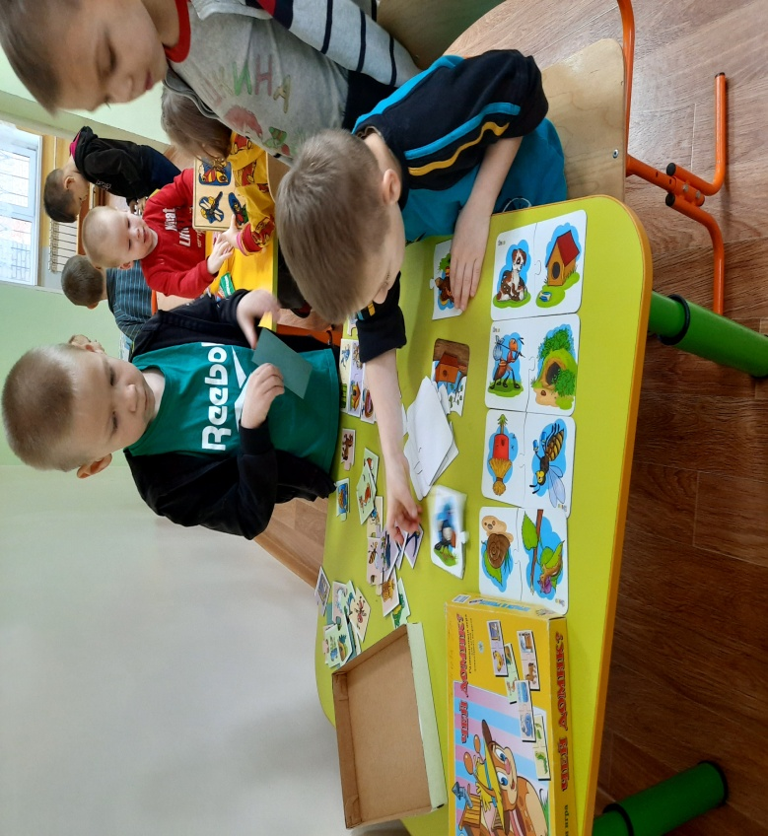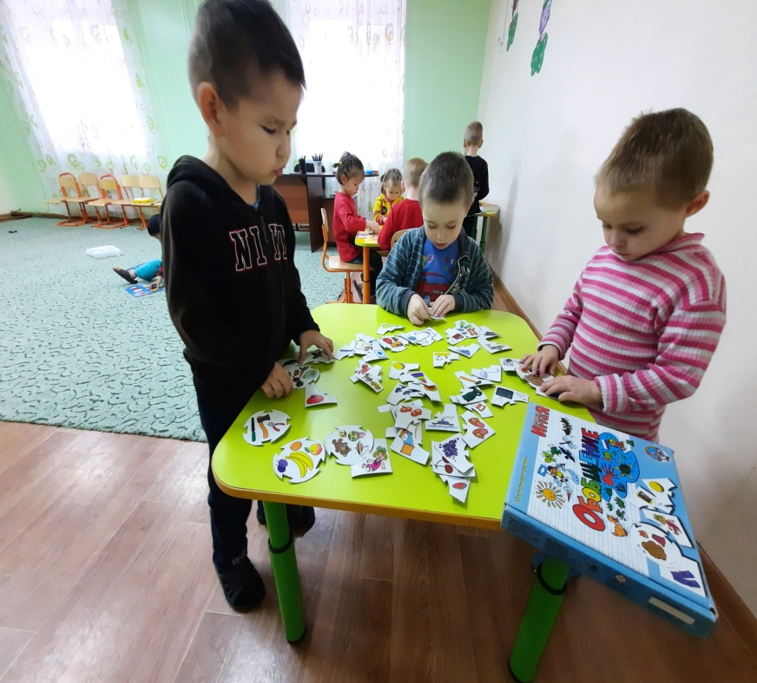

Психолог Гуржапова Б.Г

